Danke fürs Herunterladen des Musterbriefes.
Wir hoffen, er hilft dir in deinen Gesprächen mit der Schule deines Kindes.
Wenn du der Bewegung auch formell beitreten möchtest, werde Mitglied im Verein für eine Smartphone-freie Kindheit in der Schweiz.
Hier kannst du beitreten: https://sfks.clubdesk.com/werde_mitglied

ACHTUNG: Dies ist ein Musterbrief, der als Basis gelten soll. Inhalt und Ton bitte passend für Eure Schulleitung umschreiben.

Schule Ortschaft Elterngemeinschaft Eltern der 1b
Schulleiter Frau Anna Muster
Adresse Strasse
Ort Ort

Ort, Datum

Kinder ohne Smartphone in der 1b: Anna, Elisa, Yannick, …..
Sehr geehrte/r Frau/Herr Schulleiter XY,

Wir sind Ihnen und Ihrem Team für all die Arbeit, die Sie für unsere Kinder leisten, sehr dankbar und wir wissen um den Druck, unter welchem Schulen stehen. Wir wissen auch, dass es nicht die Verantwortung der Schule ist, Eltern vorzuschreiben, wann sie ihren Kindern Zugang zu einem persönlichen digitalen Gerät geben. Als Schulleiter/in sind Sie jedoch stark positioniert, um gesellschaftliche Normen rund um die immer jünger werdenden Nutzer/innen von Smartphones und anderen digitalen Geräten zu prägen.
Wir sind eine Gruppe von Eltern der Klasse XY an Ihrer Schule, die sich entschieden haben, Ihrem Kind mindestens bis zum 14. Lebensjahr kein eigenes Smartphone zum Gebrauch zu überlassen.
Neben der Zeit, welche Smartphones den Kindern vom freien Spielen stehlen, häufen sich auch die wissenschaftlichen Studien zu den Gefahren der ständigen Verfügbarkeit des Smartphones: Reduktion der Aufmerksamkeitsspanne, Reduktion von Textverständnis und Lesekompetenz, altersunangemessene Internetinhalte, Mobbing im Klassenchat, Bewegungsmangel, Übergewicht, Sexting, Cybergrooming, etc.
Und wenn in aufkommender Langeweile immer das Smartphone mit Dopamin-Schüben verfügbar ist, verlernen Kinder nicht nur, in der Langeweile Kreativität zu finden, sondern auch mit ihren Gedanken alleine zu sein. Smartphones blockieren Erfahrungen und Auseinandersetzungen in der realen Welt. Ein Heranwachsender in der Schweiz verbringt heute 3-5 Stunden pro Tag - entsprechend einem Teilzeitjob - an seinem Smartphone. Es überrascht nicht, dass neue Forschungsergebnisse darauf hinweisen, dass die psychische Gesundheit eines Kindes umso schlechter wird, je früher es sein erstes Smartphone bekommt.
Wir wollen nicht resigniert zusehen, sondern wir sagen “Nein! Gemeinsam sind wir stark!” Familien, Politik und Schulen sind in dieser Thematik gemeinsam gefordert.
Für die Schulleitung gibt es drei Ebenen, auf welchen sie zum gesunden Heranwachsen beitragen können:
- Die Schule zu einer wirklich Smartphone-freien Umgebung machen. Sprich, wenn Sie alle wissen lassen, dass unsere Schule keine Smartphones auf dem Gelände erlaubt, senden Sie eine starke Botschaft an die gesamte Schulgemeinschaft. Eine solche würde das Lernen für die Schüler:innen fokussierter sowie auch das Lehren für die Lehrkräfte einfacher gestalten.
- Aufmerksamkeit bei den Eltern erzeugen. Schulleitungen könnten zusammen mit Elternrat und Lehrpersonen freiwillige Vereinbarungen im Klassenverbund unterstützen, den Kindern erst ab der 8. Klasse ein eigenes Smartphone bzw. Zugang zu Social Media erst ab der 9. Klasse zu geben.
- Verbündete suchen. Das Thema erfordert kollektives Handeln. Gemeinsam können wir – auf Ebene der Schule, der Gemeinde, des Kantons und eventuell gar als Land eine Musterschülerin werden.
Uns ist wichtig zu betonen, dass wir uns nicht gegen die Digitalisierung oder das Vermitteln von digitalen Kompetenzen aussprechen, sondern uns für die Kindheit einsetzen und besonders Kinder im verwundbarsten Alter ihrer Entwicklung schützen möchten.
Sollten Sie Unterstützung, Materialien oder Beispiele für «best practice» suchen, so sind wir gerne bereit zu helfen. Wir sind inspiriert von einem wachsenden Zusammenschluss von Eltern, die zur mentalen Gesundheit und Resilienz von Kindern beitragen und einen verantwortungsvollen Umgang mit digitalen Technologien fördern möchten.
Wir danken Ihnen für Ihr Interesse an unserem Anliegen und würden uns sehr über Ihre Meinung zum Thema freuen. Wir sind auch bereit, uns mit Ihnen zu treffen, um mögliche nächste Schritte und deren Umsetzung zu diskutieren.
Freundliche Grüsse vom Desktop,

Name der Kontaktperson

Liste der Kinder
Anna Müller, Elisa Meier, Yannick Huber usw.
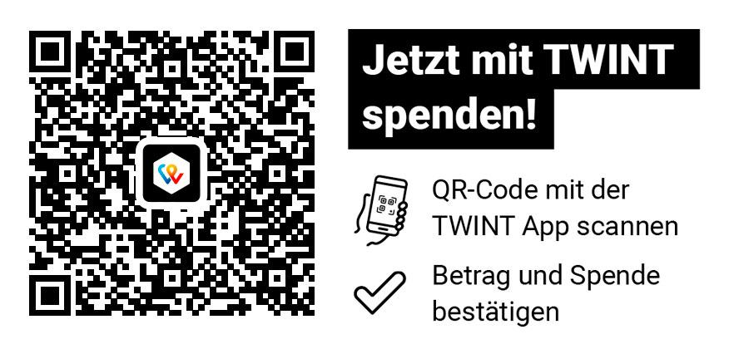
Alternativ zur Mitgliedschaft
beim Verein kannst du die
Bewegung mit einer Spende
unterstützen.

